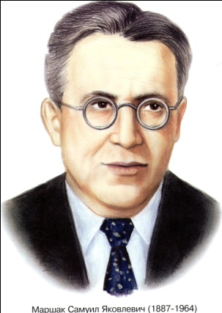
Консультация для родителей по разделу «Ребенок и книга» С.Я. Маршак

О творческой манере Маршака можно написать не одну монографию – так велик его вклад в детскую литературу. Его стихи расширяют кругозор ребенка, воспитывают вкус к поэтической речи, помогают ощутить богатство родного языка, выразительного слова.
Дети с удовольствие слушают стихотворную речь: она легко воспринимается на слух, рифмы помогают уловить взаимосвязь понятий, ритм стиха дает ребенку возможность ощутить эмоциональную окраску фразы, всего произведения. В «Усатом-полосатом» проза так ритмична, что органически переходит в стих, и наоборот – стихотворная речь переходит в прозу. Это произведение создает своего рода мост между стихом и прозой, подготавливая ребенка к тому, что не только в стихах, но и в художественной прозе и в обычной речи есть ритм, выразительная интонация, фонетическая характеристика образа.
Вместе со своими читателями С. Маршак идет по ступенькам возраста. В этом ему помогает использование всех жанров, всех типов стихотворных произведений для детей: считалки, загадки, песенки, рассказы, сказки. Поэт начинает с самых обыденных понятий и постепенно расширяет их круг.
С детьми среднего возраста он говорит более серьезно, стремится показать многообразие жизни, заставляет их видеть дальше, шире, глубже. Бесконечно разнообразны выразительные средства, которыми пользуется Маршак.
Рассеянность «Человека рассеянного», его отрешенность от повседневной жизни подчеркивается приемом преувеличения. Характеристика героя лаконична и в тоже время убедительна, ибо рассеянность героя доведена до крайнего предела, до нелепости. Ребенок воочию видит, что только очень рассеянный человек может на ходу надеть сковороду вместо шапки или натянуть себе на пятки перчатки вместо валенок. Юмор, присущий этому стихотворению, усиливается повтором:
Вот какой рассеянный,
С улицы Бассейной!
Он опять поспал немножко
И опять взглянул в окошко…
Рифмы в стихотворениях Маршака большей частью точные. Это обусловлено тем, что дети чаще всего воспринимают стихи на слух. Поэт избегает пышных определений, сложных сравнений. Конечно, в его поэтической речи есть сравнения и метафоры, но они просты и близки ребенку:
Пламя ежится и злится
Убегает, как лисица.
А струя издалека,
Гонит зверя с чердака.

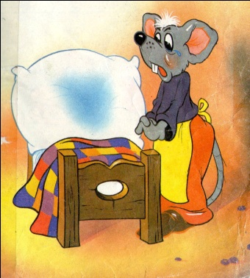
Чтобы помочь ребенку глубже проникнуть в смысл повествования, разбудить его любознательность, Маршак пользуется загадкой, намеком, оставляя место детской сообразительности, активному использованию ребенком своих жизненных наблюдений, знаний.

Ненавязчивый намек производит более сильное впечатление, чем любое описание, даже образное.

Прибежала мышка-мать,
Поглядела на кровать.
Ищет глупого мышонка,
А мышонка не видать.
Маршак дает ребенку почувствовать слово, обогащает его словарь, вводит новые понятия, показывает ритмичность словосочетаний. Игра словом у Маршака всегда связана с образом, которому подчинено стихотворение:

Желтый,
Красный,
Голубой,
Не угнаться
За тобой!

В стихотворении «Багаж» неоднократно повторяются названия предметов, встречающихся детям в жизни:

Диван,
Чемодан,
Саквояж,
Картина,
Корзина,
Картонка
И маленькая собачонка
Запомнить их детям легко и весело: они повторяются, как считалочки.
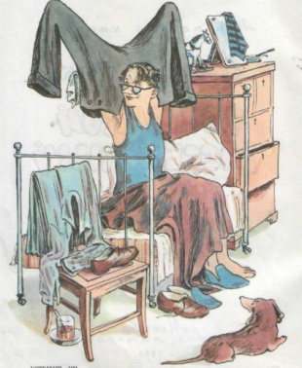
Удачно использование несообразностей, неожиданных комических оборотов:

В рукава просунул руки –
Оказалось, это брюки…

Эти перевертыши близки детскому речевому творчеству. Кажется, что поэт их подслушал у каких-нибудь малышей.

В произведениях С. Маршака для детей многое навеяно фольклором: то эта задорная дразнилка, то считалка, то песня, то сказка.

Народное творчество для него – источник поэтичности, мудрости, простоты, сокровищница многообразных выразительных средств. Простота и емкость содержания, точная рифма, фонетическая ясность помогают быстро запомнить стихотворение.

Наверное поэтому-то стихи Маршака, услышанные в раннем детстве, запоминаются на всю жизнь. Познакомьте детей с его творчеством.

Выразительные средства в произведениях Самуила Яковлевича Маршака

«Усатый - полосатый»
Поэт виртуозно владеет различными формами поэтической речи. «Усатый-полосатый» начинается певучим сказочным зачином: «Жила-была девочка»… И сразу же плавный ритм зачина перебивается простым, прозаическим вопросом, как бы исходя от ребенка: «А как ее звали?» И в ответ дразнилка: «Кто звал, тот и знал! А вы не знаете». Контраст между зачином и звонкой, задорной дразнилкой привлекает внимание ребенка. С первой же минуты он слушает завороженный, заинтересованный. Фразеология этого рассказа так проста, что многие слова и целые выражения дети подсказывают.

Удачно обращение автора к слушателям, активизирующее внимание юной аудитории: «Разве так спят? Вот какой глупый котенок!» Малыши становятся участниками действия, происходящего в рассказе, чувствуют себя «большими и умными»: ведь они-то знают, что котята не спят в постелях, не едят редиски, не могут научиться говорить.

Обращаясь к детям, С.Маршак делает их собеседниками. Создается внутренняя связь между писателем и ребенком, взаимное понимание. Вместе с ним дети слегка иронизируют не над котенком, нет, - над девочкой, которая заставляет его совершать действия, не свойственные котятам: разговаривать, умываться и т.п. И хотя писатель говорит: «Вот какой глупый котенок», дети отлично понимают, что это относится вовсе не к котенку. Именно поэтому удовлетворение у них вызывает конец стихотворения: «А девочка тоже выросла, стала еще умнее…»

Прием общения к читателю, использованный в «Усатом-полосатом», не нов в детской литературе.

Но до Маршака, никто так удачно его не применял. Он оставался только риторическим приемом, читатель был пассивным. Маршак же сделал детей участниками своего рассказа, превратив его в игру. И дети отзываются на это всем сердцем.

«Усатый-полосатый» занимает особое место в творчестве Маршака. Дети с удовольствие слушают стихотворную речь: она легко воспринимается на слух, рифмы помогают уловить взаимосвязь понятий, ритм стиха дает ребенку возможность ощутить эмоциональную окраску фразы, всего произведения. В «Усатом-полосатом» проза так ритмична, что органически переходит в стих, и наоборот – стихотворная речь переходит в прозу. Это произведение создает своего рода мост между стихом и прозой, подготавливая ребенка к тому, что не только в стихах, но и в художественной прозе и в обычной речи есть ритм, выразительная интонация, фонетическая характеристика образа.
Прочитайте еще раз произведение после прочтения этой информации, даже Вы, воспримите это произведение иначе.
Почитайте с детьми дома произведения С.Я. Маршака:

«Сказка о глупом мышонке», «Усатый-полосатый», «Вот какой Рассеянный», «Багаж».

